Учреждение высшего образования
«Белорусский государственный университет информатики и
радиоэлектроники»

ВОЕННЫЙ ФАКУЛЬТЕТ

КАФЕДРА СВЯЗИ

УТВЕРЖДАЮ

Начальник кафедры связи
полковник Л.Л.Утин

. .2019

МЕТОДИЧЕСКАЯ РАЗРАБОТКА

для проведения группового занятия по учебной дисциплине

«СПЕЦИАЛЬНАЯ ПОДГОТОВКА»

для военно-учетной специальности 420414
«Начальник радиостанции (коротковолновой малой мощности)»

ТЕМА №2. Радиостанции средней и малой мощности, применяемые
в командно-штабных машинах.

ЗАНЯТИЕ №4. Возимая радиостанция малой мощности Р-181-50/50ВУ-2.

Автор: майор Дудак М.Н.

Рассмотрено и одобрено
на заседании цикла кафедры связи
Протокол № ___
от « ____ » ___________ 2019 г.

Минск 2019
ТЕМА № 2. Радиостанции средней и малой мощности, применяемые
в командно-штабных машинах.
ЗАНЯТИЕ № 4. Возимая радиостанция малой мощности Р-181-50/50ВУ-2.

ЦЕЛИ ЗАНЯТИЯ:
1. Довести до обучающихся назначение, состав, тактико-технические
характеристики радиостанции Р-181-50/50ВУ-2.
2. Рассмотреть органы регулировки и контроля радиостанции
Р-181-50/50ВУ-2, порядок включения и настройки.
3. Воспитывать у обучающихся военно-профессиональные качества
в соответствии с квалификационными требованиями
к военно-профессиональной подготовке обучающихся на военном факультете учреждения образования «Белорусский государственный университет информатики и радиоэлектроники», рабочей учебной программы
по дисциплине.

ВРЕМЯ: 90 мин.
МЕСТО: учебная аудитория.
ВИД ЗАНЯТИЯ: групповое занятие.
МЕТОД ПРОВЕДЕНИЯ: лекционный метод в сочетании с методом показа (демонстрации).

УЧЕБНО-МАТЕРИАЛЬНОЕ ОБЕСПЕЧЕНИЕ:
1. ПЭВМ.
2. Телевизор.
3. Программа сопровождения занятия (ПСЗ).
4. Радиостанция малой мощности Р-181-50/50ВУ-2.

ЛИТЕРАТУРА:
1. Учебно-методическое пособие «Радиостанции малой и средней мощности» -Минск, БГУИР, 2014 г.
2. Учебно-методическое пособие «Радиостанции полевых узлов связи» - Минск: БГУИР, 2018.

УЧЕБНЫЕ ВОПРОСЫ И РАСЧЕТ ВРЕМЕНИ:

Вводная часть  1. Назначение, состав, тактико-технические характеристики  радиостанции Р-181-50/50ВУ-2.  2. Органы регулировки и контроля радиостанции Р-181-50/50ВУ-2, порядок включения и настройки.  Заключительная часть | до 10 мин.  до 35 мин.  до 35 мин.  до 10 мин.

МЕТОДИЧЕСКИЕ УКАЗАНИЯ ПО ПРОВЕДЕНИЮ
ГРУППОВОГО ЗАНЯТИЯ

1. Методические указания и рекомендации при подготовке к занятию.
Непосредственно подготовка руководителя к занятию начинается за
3 - 4 дня, при которой необходимо изучить методические указания по проведению данного занятия, подобрать и отработать (изучить, при необходимости законспектировать) руководства и пособия.
Подготовка преподавателя к групповому занятию включает:
- изучить тему, и учебные вопросы занятия, уяснить учебные и воспитательные цели;
- провести отбор учебного материала, исключить из занятия потерявший актуальность материал, дополнить новыми вопросами;
- сформулировать контрольные вопросы для обучающихся, если их постановка целесообразна из методических соображений;
- подготовить программу сопровождения занятия;
- составить план проведения занятия и за 2 - 3 дня утвердить его у начальника кафедры или начальника цикла.
Подготовка обучающихся.
Подготовка к занятию начинается после постановки задачи на самостоятельную подготовку. Важным подспорьем в подготовке к занятию является использование электронного учебно-методического комплекса по дисциплине, электронных пособий, технологических карт и электронно-обучающих программ. Это дает им возможность сократить время на изучение и усвоение вопросов занятия и повышает качество самой подготовки. На проводимой консультации обучающиеся могут задать вопросы по предстоящему занятию. На занятие обучающиеся должны получить учебно-наглядное пособие.
Подготовка материального обеспечения.
При подготовке группового занятия важное значение приобретает учебно-материальное обеспечение, которое делает занятие поучительным, способствует более глубокому, прочному усвоению изучаемых вопросов. Перед проведением занятий преподаватель должен проверить ПЭВМ, телевизор (мультимедийный проектор), программу сопровождения занятия на предмет точности и полноты изложения учебных вопросов и учитывать это при проведении занятия.
1.1. Подготовка учебно-материального обеспечения:
Подготовить аудиторию, воспроизвести ПСЗ и проверить качество используемых дидактических материалов.
При необходимости, по заранее составленной заявке получить мультимедийный проектор.
2. Методические указания и рекомендации хода занятия.
При проведении занятия должны использоваться средства натурной и изобразительной наглядности.
Занятие целесообразно провести в форме дискуссии, что позволит существенно углубить и систематизировать знания обучающихся, удостовериться в правильности понимания той или иной проблемы, проверить правильность выводов, к которым они пришли в ходе изучения вопросов занятия.
При проведении занятия преподаватель должен продемонстрировать обучающимся изучаемое средство связи, его состав, разнообразные наглядные учебные пособия, показать обучающимся приемы и действия при работе на технике связи. В ходе занятия преподаватель должен создать у обучающихся наглядный образ изучаемой дисциплины, сформировать конкретное представление об устройстве станции и её функционировании.
Во время рассмотрения каждого учебного вопроса, преподаватель должен:
- осуществлять контроль за усвоением учебного материала;
- работать с отстающими обучающимися;
- использовать передовой опыт,
- осуществлять обратную связь с обучающимися при участии их в процессе познания;
- эффективно использовать ТСО и МТБ;
- выполнять методические приемы, характерных для проведения данного вида занятия;
- прививать практические (методические) навыки на учебном занятии;
- поддерживать активность обучающихся на занятии;
- предупреждать и устранять ошибки обучающихся;
- закреплять полученные знания;
- контролировать ведение конспектов и выполнение заданий
2.1. Методические указания и рекомендации по вводной части.
На вводную часть рекомендуется отвести до 10 минут учебного времени.
Во вводной части занятия проверить наличие обучающихся по журналу учета, проверить внешний вид и готовность к занятиям. Объявить тему, цели и учебные вопросы занятия, порядок построения занятия, рекомендуемую литературу, раскрыть актуальность занятия, провести устный (письменный) опрос по материалам предыдущих занятий. Если занятие спланировано первой парой, то вводная часть увеличивается на 5 минут для проведения информирования, назначенным для этого обучаемым.
2.2. Методические указания и рекомендации по 1-му учебному вопросу.
В ходе изучения первого учебного вопроса преподаватель, используя программу сопровождения занятия, доводит до обучающихся назначение, состав, тактико-технические характеристики радиостанции Р-181-50/50ВУ-2. Основные положения дает под запись.
В конце рассмотрения вопроса преподаватель должен подвести итог рассмотрения учебного вопроса, при необходимости опросить двух – трёх обучающихся для контроля усвоения понимания изучаемого вопроса занятия.
2.3. Методические указания и рекомендации по 2-му учебному вопросу.
В ходе изучения второго учебного вопроса преподаватель, используя программу сопровождения занятия, доводит до обучающихся органы регулировки и контроля радиостанции Р-181-50/50ВУ-2, порядок включения и настройки радиостанции. Основные положения дает под запись.
В конце рассмотрения вопроса преподаватель должен подвести итог рассмотрения учебного вопроса, при необходимости опросить двух – трёх обучающихся для контроля усвоения понимания изучаемого вопроса занятия.
2.6. Методические указания и рекомендации по заключительной части.
При подведении итогов занятия напомнить обучающимся тему и учебные цели занятия. Охарактеризовать степень достижения учебных целей занятия, провести краткий разбор наиболее характерных ошибок и недостатков. Ответить на вопросы и отметить активных и слабо подготовленных обучающихся, довести полученные отметки. Дать задание на самостоятельную подготовку. Объявить тему следующего занятия: Т 2/5 «Порядок подготовки к работе, включение электропитания и проверка работоспособности радиостанций малой мощности».
2.7. Методические указания и рекомендации по проведению контроля знаний.
Контроль знаний целесообразно провести устно по окончании изучения всех учебных вопросов занятия по предложенным вопросам:
_____________________________________________________________________________________________________________________________________________________________________________________________________________________________________________________________________________

Преподаватель кафедры связи
майор М.Н.Дудак

СПРАВОЧНЫЙ МАТЕРИАЛ

ОБЩАЯ ХАРАКТЕРИСТИКА И СОСТАВ КОМПЛЕКСА СРЕДСТВ РАДИОСВЯЗИ Р-181
Комплекс радиосредств Р-181 предназначен обеспечения передачи голосовой информации и данных при ведении радиосвязи с повышенной помехозащищенностью, скрытностью и безопасностью в тактическом звене управления. Повышенная помехозащищенность радиосвязи обеспечивается за счет применения в радиостанции помехоустойчивого кодирования, повышенная скрытность – за счет наличия режима псевдослучайной перестройки рабочей частоты (ППРЧ), а повышенная безопасность – за счет применения технического маскирования (ТМ) передаваемой информации.
Состав комплекса радиосредств Р-181:
- приемопередатчики: Р-181-ПП-К и Р-181-ПП-У, предназначенные для формирования и приема радиосигналов в диапазоне частот КВ с выходной мощностью 20 Вт и УКВ-ДЦВ с выходной мощностью 5 Вт, соответственно;
- усилители мощности: Р-181-УМК, Р-181-УМУ, Р-181-500УМУ, предназначенные для усиления радиосигнала, сформированного приемопередатчиком, до значения 100, 50 и 500 Вт, соответственно;
- блок автоматизированного распределения сигналов (БАРС), предназначенный для ретрансляции трафика ЛВС Ethernet через приемопередатчики;
- антенное автоматическое согласующее устройство (Р-181-ААнСУ), предназначенное для согласования выходного сопротивления усилителя мощности и входного сопротивления приемника с входным сопротивлением используемой антенны в КВ-диапазоне;
- блок антенных фильтров (Р-181-БАФ), предназначенный для работы двух приемопередатчиков УКВ-ДЦВ диапазона на одну антенну.
Таким образом, различные комбинации вышеперечисленных составляющих комплекса радиосредств Р-181 позволяют собрать различные варианты радиостанций:
- Р-181-5НУ, Р-181-20НК;
- Р-181-50ВУ, Р-181-100ВК, Р-181-50ТУ, Р-181-500ВУ;
- Р-181-50/50ВУ-2, Р-181-50/100ВКУ.
Наименование радиостанции позволяет определить ее мощность
(5 – 5 Вт, 20 – 20 Вт, 50 – 50 Вт, 100 – 100 Вт, 500 – 500 Вт), мобильность
(Н – носимая, В – возимая, Т – танковая) и диапазон частот (К – КВ,
У – УКВ-ДЦВ). При наличии в радиостанции двух приемопередатчиков после наименования указывается цифра «2», а градации их мощности указываются через знак косой черты «/».

- НАЗНАЧЕНИЕ, СОСТАВ, ТАКТИКО-ТЕХНИЧЕСКИЕ ХАРАКТЕРИСТИКИ РАДИОСТАНЦИИ Р-181-50/50ВУ-2.

Назначение
Радиостанция Р-181-50/50ВУ-2 ПРЕДНАЗНАЧЕНА для организации радиосвязи между абонентами для передачи как открытой, так и закрытой (конфиденциальной информации) с использованием методов цифровой обработки сигналов и криптографической защиты информации, а также ретрансляции данных с других радиостанций и персональных компьютеров.

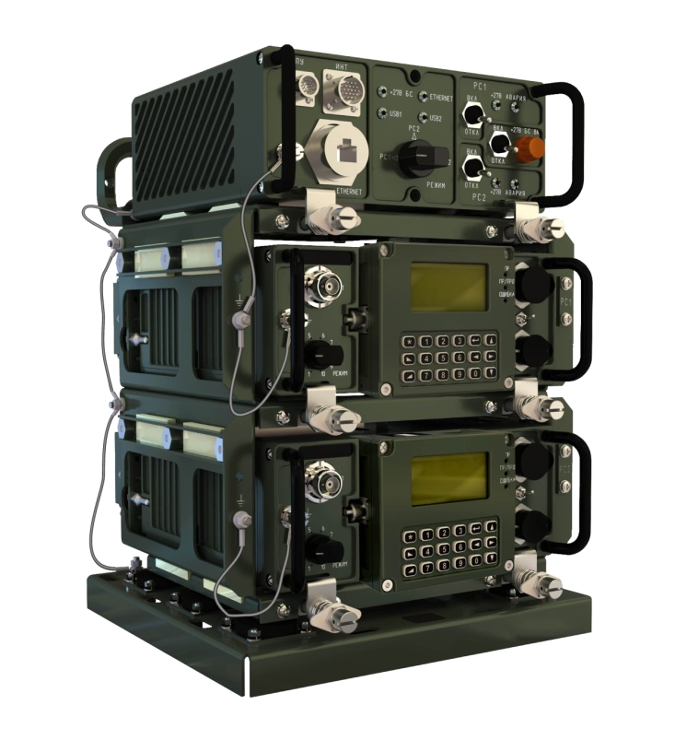
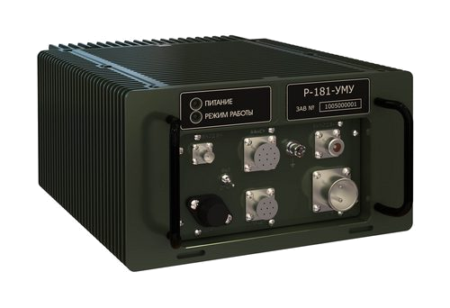

Радиостанция реализует методы программной перестройки рабочей частоты (в дальнейшем ППРЧ) и адаптации по частоте, обеспечивая надёжную помехоустойчивость радиосвязи.
В зависимости от исполнения радиостанция включает в себя:
- приемопередатчик «Рапсодия УКВ»;
- приемопередатчик «Рапсодия КВ»;
- блок автоматизированного распределения сигналов (БАРС).

Общий вид изделия
Радиостанция представляет собой сборочную конструкцию на базе приемопередатчика УКВ либо приемопередатчика КВ и блока автоматизированного распределения сигналов (БАРС), смонтированную в коммутационной стойке, как показано на рисунке 1.
1 – БАРС;
2 – приемопередатчик №1;
3 – приемопередатчик №2;
4 – стойка коммутационная.

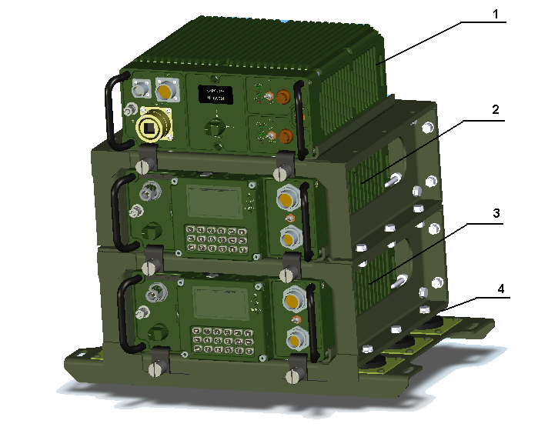
Рисунок 1 - Внешний вид радиостанции

Состав радиостанции
Рабочий комплект радиостанции состоит из:
- БАРС;
- стойка коммутационная (в зависимости от исполнения);
- приемопередатчик (в зависимости от исполнения);
- микрофонно-телефонная гарнитура;
- пульт управления;
- кабель подключения пульта управления (далее ПУ);
- интерфейсный кабель;
- кабель питания бортовой сети;
- переходной разъем ЛВС;
- программное обеспечение;
- комплект эксплуатационной документации;
- комплект ЗИП.
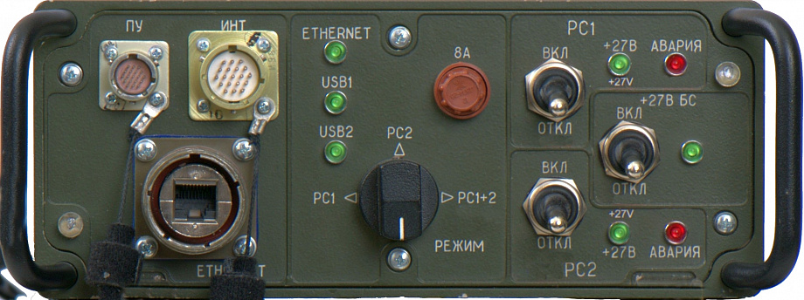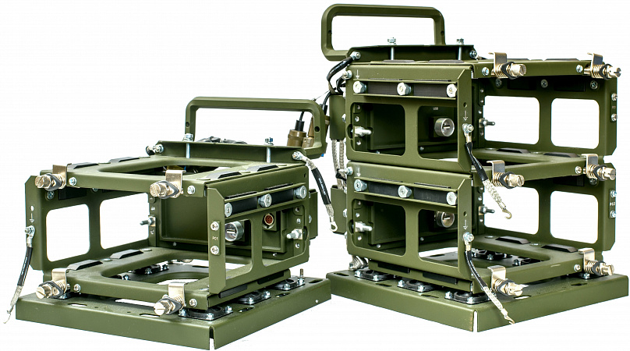

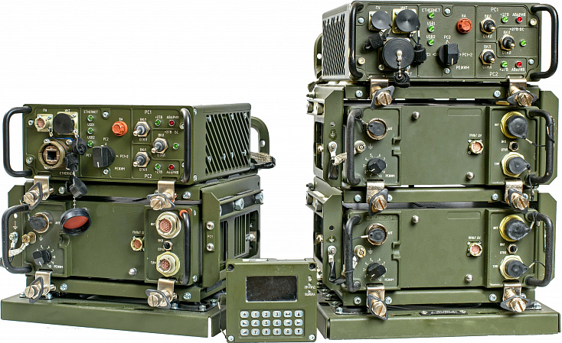
Конструкция предусматривает:
- надежное и удобное крепление сменных частей в коммутационной стойке;
- надежное и удобное крепление коммутационной стойки;
- эргономичные органы управления для переключения режимов работы, выбора функций на клавиатуре, ясной читаемости подписей клавиш;
- исполнение из ударопрочного материала;
- сохранение работоспособности в условиях пониженной предельной температуры (минус 40°С);
- конструктивные элементы (ключи), предотвращающие неправильную установку и включение функциональных узлов и блоков.
Основные тактико-технические характеристики:
Р-181-50/50ВУ-2 обеспечивает работу в режиме:
- фиксированной рабочей частоты (ФРЧ);
- псевдослучайной перестройки рабочей частоты (ППРЧ) при обмене цифровой информацией.
Р-181-50/50ВУ-2 обеспечивает:
- обмен речевой информацией в аналоговом режиме (с эффективно передаваемой полосой частот 0,3-2,55 кГц);
- обмен речевой информацией в цифровом режиме (с эффективно передаваемой полосой частот 0,3-3,4 кГц с канальной скоростью 4800, 9600 бит/с);
- обмен произвольными цифровыми данными (со скоростью 9600, 19200 бит/с в режиме ФРЧ, со скоростью 12000 бит/с в режиме ППРЧ).
Р-181-50/50ВУ-2 обеспечивает встречную работу с радиостанциями старого (типа Р-147, Р-159, Р-123 в режиме ФРЧ) и нового (Р-180, Р-101-5МН в режимах ФРЧ, ППРЧ) поколения.
В цифровых режимах Р-181-50/50ВУ-2 обеспечивает техническое маскирование речевых сообщений и данных.
Кроме того радиостанция обеспечивает:
- запись и хранение не менее 50-ти комплектов радиоданных;
- сопряжение и работу с локальной вычислительной сетью по интерфейсу Ethernet 100BASE-T с поддержкой протокола пакетной передачи IP;
- одновременную работу до двух независимых каналов связи в режиме передачи речевой информации;
- ретрансляцию трафика радиоканалов;
- двунаправленную ретрансляцию трафика локальной вычислительной сети Ethernet (режим Ethernet радиомодема).
БАРС предназначен для:
- контроля напряжения и тока, и выполнения функций защиты от КЗ;
- управления радиостанциями;
- распределения потоков данных между радиостанциями;
- организации ретрансляции данных;
- передачи данных из ЛВС в радиосеть и обратно, маршрутизации потоков, контроля данных;
- реализации интерфейса пользователя и дистанционная настройка.
Электропитание радиостанции обеспечивается от источника постоянного тока напряжением от 10,2 до 36 В бортовой сети.

Наименование параметра | Значение
Диапазоны рабочих частот, МГц | 30 - 512
Шаг сетки частот, кГц:  ФРЧ  ППРЧ | 12,5  25,0
Количество каналов:  в том числе каналов ППРЧ | 100  12
Количество частот в таблице АУС | 2 - 128
Время установления соединения в режиме АУС, с, не более | 4
Выходная мощность передатчика, Вт: | 50
Относительное отклонение рабочей частоты, не более: | ±1х10⁻⁶
Количество каналов сканирующего приема: | 2 - 8
Длина ключа технического маскирования: | 2¹²⁸-2²⁵⁶
Скорость передачи данных, бит/с: | 9600, 12000, 19600
Типы вызова: | индивидуальный  групповой  циркулярный
Виды передачи данных | с подтверждением  без подтверждения

Основные операции при работе в составе радиостанции
1. Режим ретрансляции данных используется при наличии двух приемопередатчиков. Режим ретрансляции предназначен для передачи цифровых данных по указанному в них адресу, если прямой видимости между абонентами нет. В режим ретрансляции радиостанция выходит автоматически при наличии соответствующей команды в радиоэфире. Однако при этом необходимо, чтобы оба радиопередатчика были включены.
2. В режиме шлюза ЛВС радиостанция обеспечивает обмен данными между персональными компьютерами (в том числе и группе, объединенной в сеть) с радиостанциями по радиоэфиру. Таким образом используя программное обеспечение ПК можно передать цифровые данные по радиоэфиру любым видом связи, который предусмотрен используемой радиостанцией.
3. С помощью функции интерфейса пользователя и дистанционной настройки оператор получает возможность настройки радиостанции подключенных к коммутационной стойке. Для этого необходимо:
- подключить пульт управления к БАРС;
- включить БАРС;
- включить радиостанцию;
- используя пульт управления, настроить необходимый.
Выбор приемопередатчика для передачи радиоданных осуществляется с помощью переключателя 7 (рисунок 2). Если он находится в положении РС 1, то задействована в передаче будет только первый приемопередатчик, даже если у второй включено питание. Если в положении РС 2, только второй. Если же в положении РС1 и РС2, то для передачи данных будут задействованы оба приемопередатчика.

- ОРГАНЫ РЕГУЛИРОВКИ И КОНТРОЛЯ РАДИОСТАНЦИИ
Р-181-50/50ВУ-2, ПОРЯДОК ВКЛЮЧЕНИЯ И НАСТРОЙКИ.

Для обеспечения правильного использования радиостанции по приёму и передаче информации необходимо знать расположение органов управления радиостанции и порядок установки данных при выборе режимов работы и видов передаваемой информации.
Органы управления радиостанции расположены на передней панели БАРС, передней панели приемопередатчика и манипуляторе микрофонно-телефонной гарнитуры.
Внешний вид БАРС представлен на рисунках 2, 3.

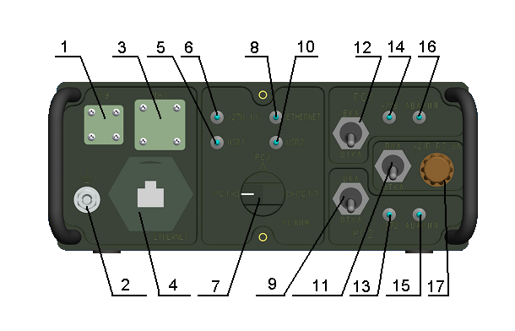

1 – разъем пульта управления;
2 – контакт заземления;
3 – разъем подключения внешних устройств (экран, клавиатура, мышь);
4 – разъём Ethernet;
5 – индикатор передачи данных по USB-1;
6 – индикатор питания БАРС;
7 – переключатель режимов работы с приемопередатчиками;
8 – индикатор Ethernet;
9 – тумблер включения приемопередатчика 2;
10 – индикатор передачи данных по USB-2;
11 – тумблер включения БАРС;
12 – тумблер включения приемопередатчика 1;
13 – индикатор питания приемопередатчика 2;
14 – индикатор питания приемопередатчика 1;
15 – индикатор неисправности приемопередатчика 2;
16 – индикатор неисправности приемопередатчика 1;
17 – предохранитель.

Рисунок 2 – Общий вид БАРС спереди
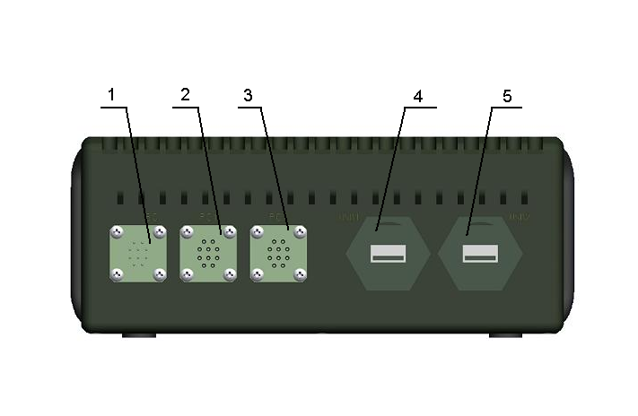

1 – разъем питания БАРС;
2 – разъем питания приемопередатчика 1;
3 – разъем питания приемопередатчика 2;
4 – разъем USB приемопередатчика 1;
5 – разъем USB приемопередатчика 2.

Рисунок 3 - Общий вид «БАРС» сзади

Подключение коммутационной стойки к бортовой сети
Подключение коммутационной стойки осуществляется с помощью разъема расположенного в задней части корпуса 1 (рисунок 3). До включения питания радиостанции необходимо соединить корпус средства, на котором установлена радиостанция и контакт заземления 2 (рисунок 2).

Подключение приемопередатчика
Подключение приемопередатчика к бортовой сети и к БАРС осуществляется при его установке в коммутационную стойку. Для чего необходимо до упора задвинуть приемопередатчик по направляющим коммутационной стойки и зафиксировать положение. В зависимости от исполнения коммутационной стойки различают размещение одного или двух приемопередатчиков.

Подключение БАРС
БАРС размещен в верхней части коммутационной стойки. Коммутация осуществляется вручную с помощью кабельных разъемов 2, 3, 4, 5 (рисунок 3).

Проверка готовности изделия к выполнению задания
Проверка готовности радиостанции к выполнению задания заключается в следующем:
- проверка соединения с антенным разъемом;
- проверка подключения бортовой сети к коммутационной стойке;
- проверка подключения микрофонно-телефонной гарнитуры (далее МТГ) к разъему приемопередатчика радиостанции;
- проверка отсутствия механических повреждений на соединительных кабелях;
- проверка подключения кабеля ЛВС.

Внешний осмотр
Провести внешний осмотр и проверить:
- наличие пломб;
- четкость надписей и обозначений на корпусе приёмопередатчика, манипулятора микрофонно-телефонной гарнитуры;
- четкость фиксации кнопок и защелки аккумулятора, состояние соединителей радиостанции, микрофонно-телефонной гарнитуры;
- состояние соединителей антенны;
- состояние лакокрасочных покрытий элементов радиостанции, микрофонно-телефонной гарнитуры, антенн, аккумуляторной батареи;
- состояние гальванических покрытий на деталях;
- наличие механических повреждений, пыли и грязи на корпусе радиостанции, микрофонно-телефонной гарнитуры, антенны;
- внешнюю исправность и состояние поверхностей гарнитуры.

Включение и опробование

Убедиться в том, что радиостанция подготовлена к использованию в соответствии с разделом 3 настоящего руководства.
Тумблером 11 (рисунок 2) включить питание БАРС.
При работе с приемопередатчиком №1 (рисунок 1) включить тумблер 12 (рисунок 2).
При работе с приемопередатчиком №2 включить тумблер 9 (рисунок 2).
При работе с двумя приемопередатчиками включить оба тумблера 9 и 12 (рисунок 2).
Переключателем 7 (рисунок 2) установить необходимый режим работы (либо с приемопередатчиком №1, либо с приемопередатчиком №2, либо с обоими).
После включения радиостанции необходимо используя «быструю» клавишу выбора канала («1»), а затем ввести номер канала «1» и нажать кнопку . Данный канал настроен по умолчанию на режим сканирования частот. После чего радиостанция должна осуществлять прослушивание эфира на каждой из 8 частот в течение 10 с по каждой частоте. В случае обнаружения или необнаружения полезного сигнала следует нажать кнопку  и прекратить сканирование частот, убедившись, что радиостанция выполняет назначенную задачу.

Эксплуатационные ограничения
В любых условиях и на всех стадиях эксплуатации необходимо выполнять следующие требования:
- не закручивать и не перегибать под острым углом соединительные кабели;
- следить за исправным состоянием резиновой оболочки кабелей и органов управления радиостанцией;
- отключать гарнитуру, микрофонно-телефонную трубку, кабели, берясь рукой за соединитель, не дергать кабель;
- следить за исправностью и чистотой антенны;
- не производить чистку передней панели радиостанции, антенны и ее секций абразивными материалами.
ВНИМАНИЕ! Небрежное и неумелое обращение с радиостанцией, нарушение требований, изложенных в руководстве по эксплуатации и мер безопасности могут вывести РаДИОСТАНЦИЮ из строя.

